第3次作业

危国锐 120034910021

（上海交通大学海洋学院，上海 200030）

摘要：截止日期：2022-03-10。

关键词：词1，词2

Homework 3

Guorui Wei 120034910021

(*School of Oceanography*, *Shanghai Jiao Tong University*, *Shanghai* 200030, *China*)

**Abstract****:** Due date: 2022-03-10.

**Keywords:** keyword 1, keyword 2

**目 录**

摘要 i

Abstract i

1 Due date: 2022-03-10 1

References 5

# Due date: 2022-03-10

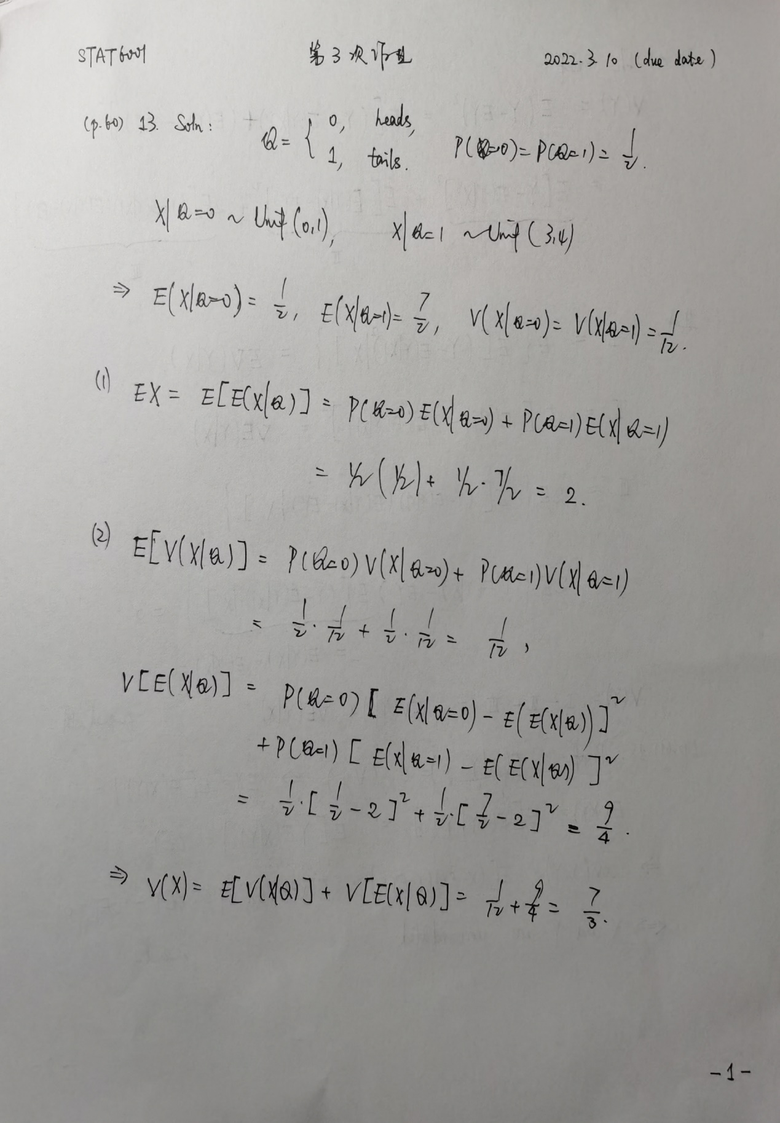

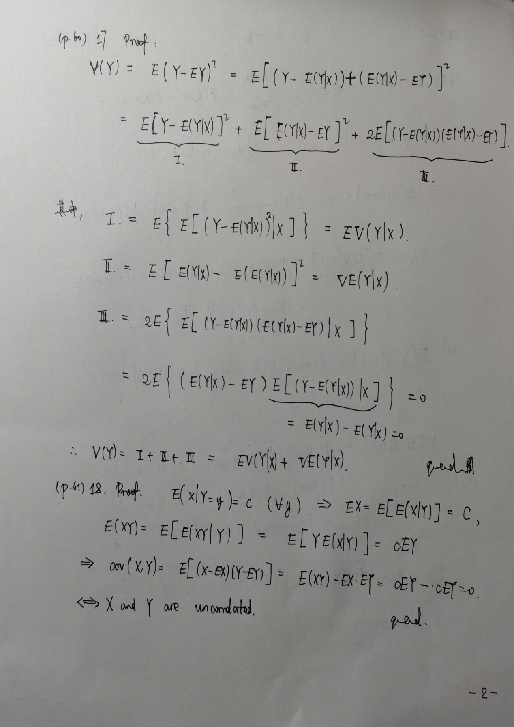

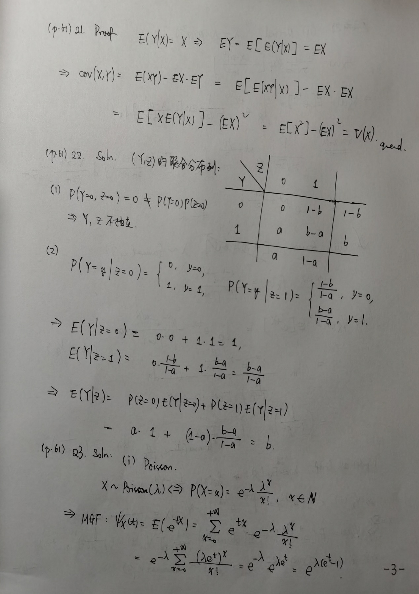

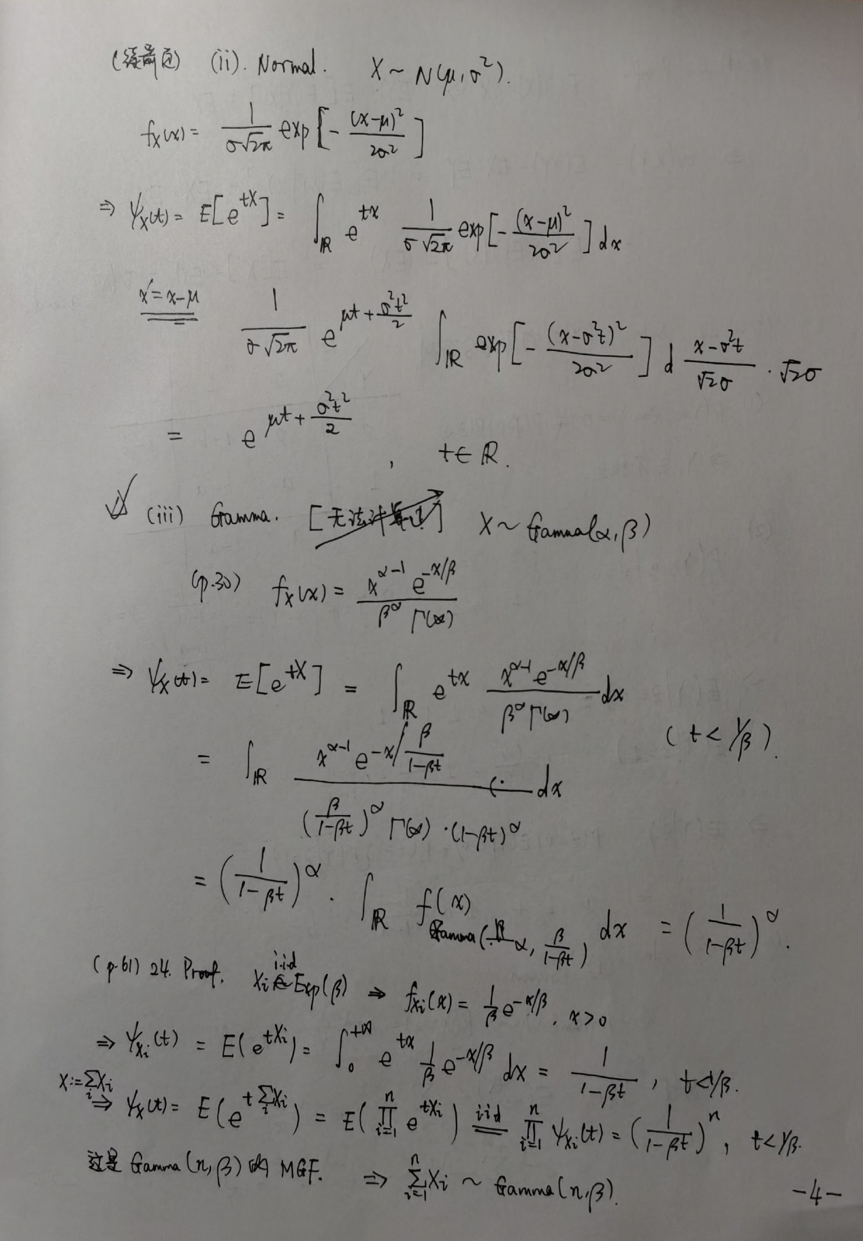

References